2-En socios, ABM:

d-Empleados, combo fecha, no muestra todos los años

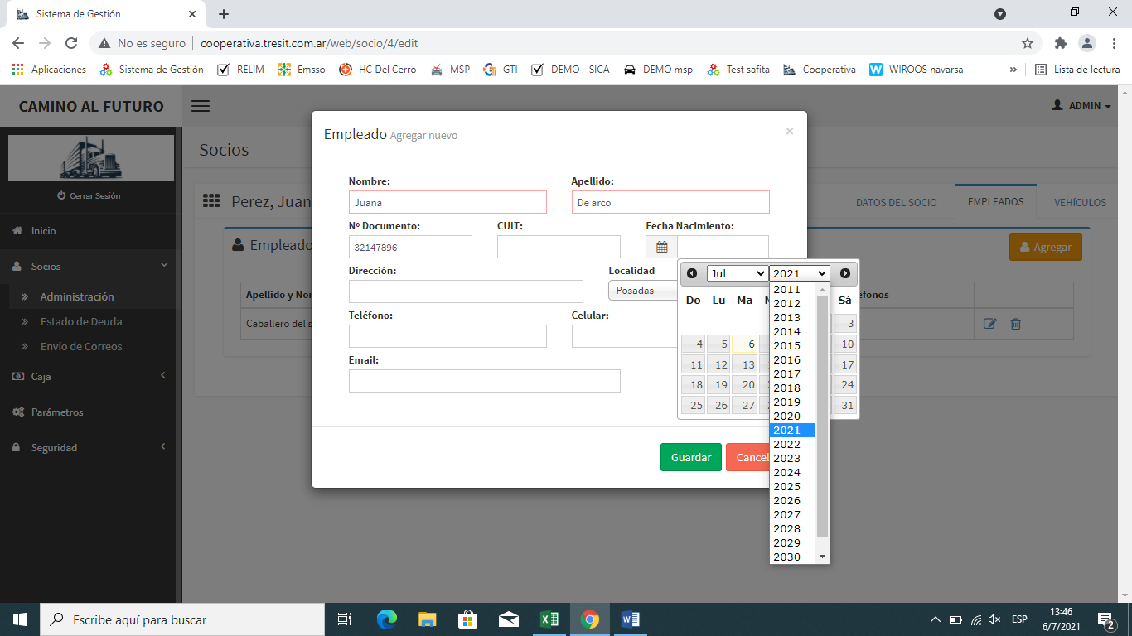

e-Empleados, deja eliminar aunque tengas vehículos asociados. SIGUE DEJANDO ELIMINAR EMPLEADOS CON VEHICULOS ASOCIADOS

3-ESTADO DE DEUDA:

a-cuando eliminas un registro del listado, debería actualizar y mostrar el listado actualizado (ASI COMO HACE CUANDO AGREGAS UN NUEVO CONCEPTO)

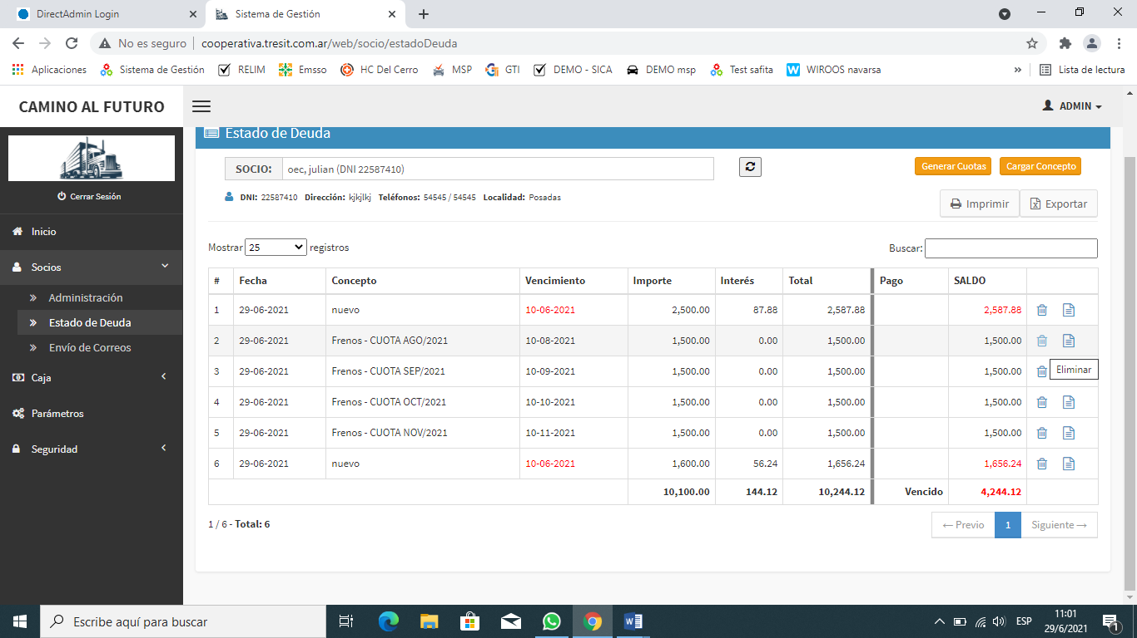

b-el listado de estado de deuda se debería ordenar por fecha de vencimiento creo, pq aparecen cuotas de meses sgtes, antes de conceptos q vencen antes (NO SE QUE PENSAS?, COMOPARA Q SEA MAS LOGICO)

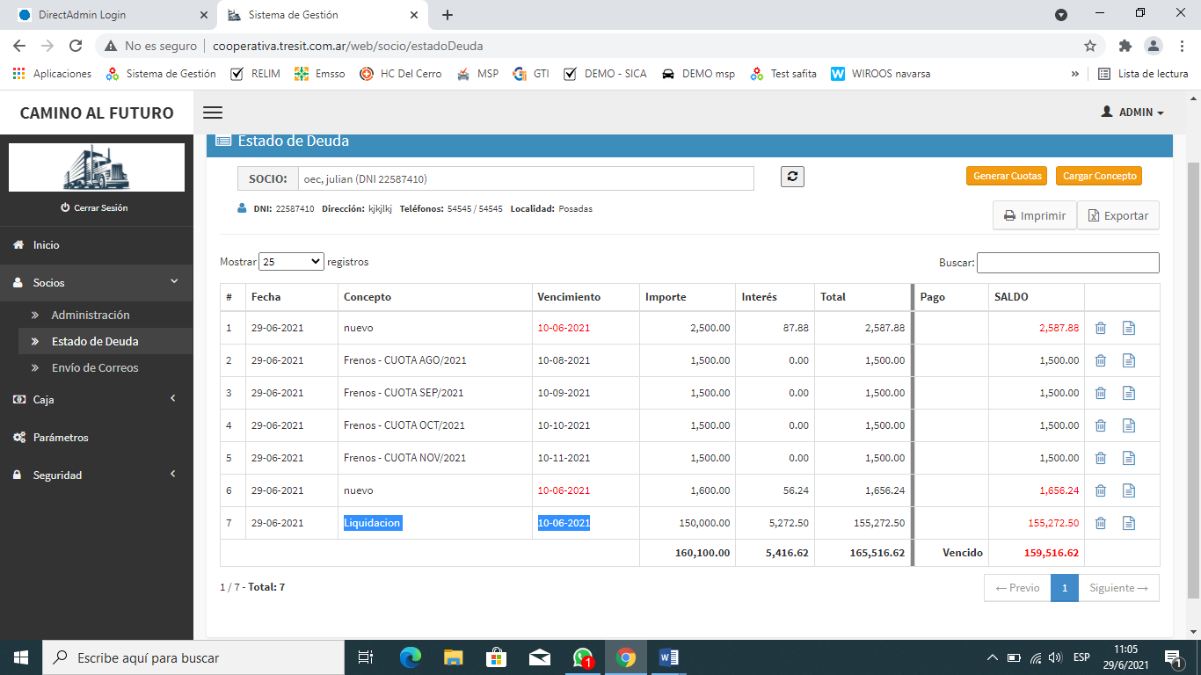

C-en la misma imagen anterior fíjate LIQUIDACION , es un concepto de egreso, pero me esta sumando al final.

4-CAJA, en registración/ingreso: en la impresión del comprobante , no sale el detalle:

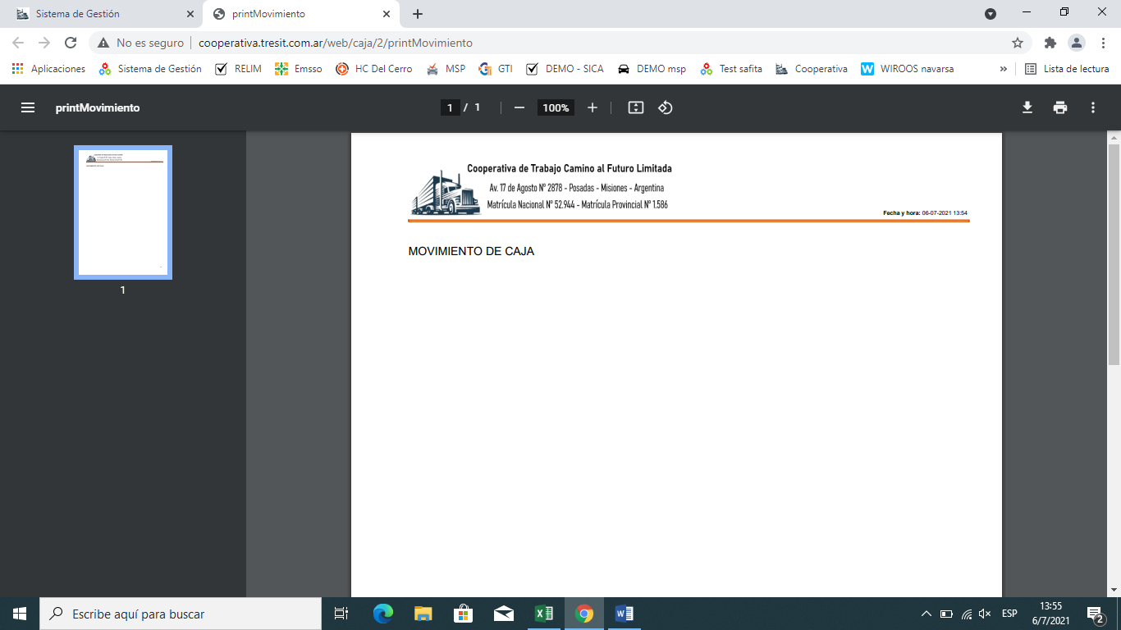

\*\*CREO QUEDAMOS QUE PARA EL PUNTO 7 QUE TE PASE (de liquidación) vas a hacer una interfaz nueva no? No se va usar esta de ingreso.

5-PARAMETROS, deja eliminar empresas, que están asociadas a SOCIOS:

